"Предки украинцев: кто они? Этнические и исторические предпосылки разделения населения Украины на русскую и украинскую нации: степень их влияния»

Доклад экспертному клубу Институту русско-славянских исследований им. Н.Я. Данилевского
Существуют две группы факторов формирования нации:
1) Объективистские факторы: этничность, этнические общности, история, государство, язык.
2) Конструктивистские факторы: национализм, внешние влияния, проектирование, идентичность, в т.ч., самоидентификация, этноним, идеологические симулякры.
В ситуации с украинской нацией значимость второй группы факторов переоценивается всеми сторонами, в соответствии с модной доктриной конструктивизма.
Первая группа не получила всесторонней научной оценки.
Задача настоящего доклада – сформировать научную оценку объективных исторических факторов возникновения русско-украинского вопроса, показать его связь с фрагментацией славянства в период расселения.
Краткое резюме доклада. Предки украинцев: кто они?
Современная историческая наука позволяет определить, какая из групп славян стала основой для этнического массива, ставшего предшественником центрально-украинской и западно-украинской народностей, а также их отличия от исчезнувшей древнерусской народности Левого берега Днепра.
Данную группу характеризует высокая степень устойчивости, традиционности и ригидности, причиной чего стало пребывание на территории восточной части праславянского ареала (время существования праславян примерно III тыс. до н.э.- 500 г. н.э.), в отличие от предков великороссов, восточных белорусов и древнерусской народности, которые сложились в результате этногенеза славян уже на новых землях, где славян до того не было.
Данные факторы определили склонность к обособленности в рамках русского этногенеза и восточнославянской интеграции, что и способствовало украинскому национализму в XX веке, внедрённому при внешнем влиянии Польши и Австро-Венгрии, и большевистской украинизации, нацистской Германии, а в последние десятилетия США и ЕС. Однако вряд ли бы их усилия были успешными, если бы не легли на благоприятную почву. Это необходимо понять для успешной стратегии русского мира по украинскому вопросу.
В VII-IX вв. на Правом берегу Днепра сформировалась дулебская группа народностей (В.В. Седов), признаком которой является Лука-Райковецкая археологическая культура (VII-X вв.), являющаяся прямой наследницей Пражской культуры (в отечественной историографии «Прага-Корчак» (V-VII вв. н.э.). В дулебскую группу кроме дулебов вошли народности волынян, бужан, древлян, дреговичей и полян, возможно, тиверцев и уличей. Поляне представляли восточный клин на Среднем Днепре в регионе Киева. В позднем Средневековье эта группы составила основу предков малороссов Гетманщины и Подолии, русин Прикарпатья, Волыни, Закарпатья, руснаков Буковины.
В то же время на Левом берегу Днепра, между Средним Днепром и Средним Доном сформировалась группа народностей, являющихся носителями сначала Волынцевской, а затем Роменской и Борщевской культур: северяне, радимичи, горюны и другие. Позднее они образовали древнерусскую народность. Их влияние распространилось на полян и Киев. В Киеве возобладал вариант языка левобережной группы, который стал основой развития русского языка. К древнерусской народности присоединились и верхние мобильные социальные группы в крупных городах других восточнославянских земель, подпавшие под их культурное и политическое влияние: князья, дружинная прослойка, духовенство, торговцы. Влияние древнерусской народности Русской земли распространялось прежде всего на соседнюю с севера Землю вятичей, и на все восточнославянские земли. Однако на Западной Украине и Правом берегу в целом это влияние оказалось недостаточным для того, чтобы включить их в древнерусскую народность уже в домонгольский период.
В X-XIV вв. восточные славяне не представляли собой единого этноса, а жили в рамках различных народностей, постепенно интегрировавшихся в русский суперэтнос. Древнерусская народность Левого берега Днепра была одной из них. В государственном отношении они объединялись в земли и великие княжения. На территории современной Украины сложились два великих княжения с их сателлитами: Галицко-Волынское (дулебская группа, Правый берег) и Черниговское (Русская земля, Левый берег), между которыми располагалось небольшое Киевское княжество, выступавшее в качестве приложения к переходящему киевскому княжескому столу.
В XV-XVII вв. остатки древнерусской народности Русской земли из-за неблагоприятных политических условий были «размыты» выходцами-переселенцами с Правого берега, которые принесли свои языковые и этнографические особенности, которые мы соотносим с современными украинцами.
Севернее этнические популяции Русской земли были «размыты» предками великороссов. Однако в некоторых регионах (север Сумской области, Путивль и других) они сохранились до последнего десятилетия XX века (например, горюны). Восточные малороссы вместе с тем усвоили некоторое влияние древнерусской народности.
Все указанные факторы привели к языковому и этническому разделу Украины в новейшее время на запад-правобережный Центр и восток-юго-восток, что и отразилось в языковой и политической картах (см. далее). Они соответствуют фактически украинской и русской нациям на Украине, причём довольно большая часть потомков дулебской группы включена в состав русской нации и общерусских популяций Слобожанщины, Новороссии, крупных городов Центра и русского мира в целом, что и объясняет присутствие украинцев в современном русском народе.
Однако ядро на Правом берегу и Западной Украине сохранилось и является очевидным фактором, противостоящим общерусской интеграции и склонным к отдельной украинской нации. Существует большая доля промежуточного населения, ориентированного националистами как «украинцы».
Выходом из данной ситуации является скорейший раздел Украины на русское и украинское государства примерно по Днепру (Одесская и Николаевская области в составе Новороссии), с полной русификацией восточной части по типу ДНР-ЛНР и дальнейшим влиянием на правобережную часть.
Языковая карта Украины (2003): 3 части
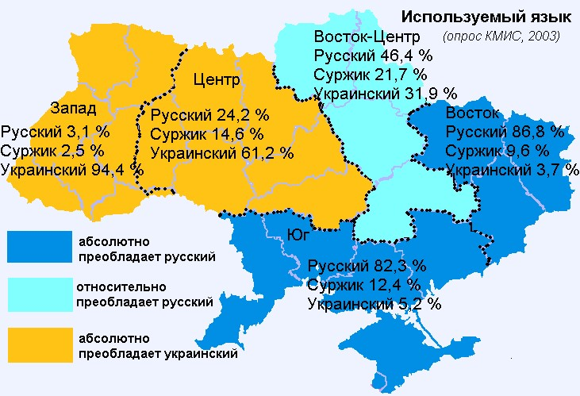
Голосование за партии в 2012 году (ПР и БЮТ)
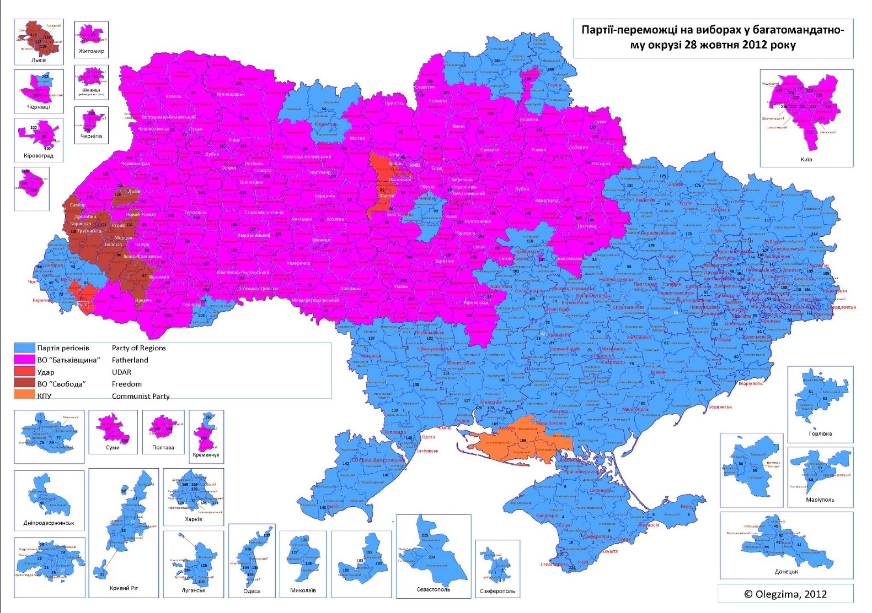
Распад единого славянского этноса – переход к раннесредневековым славянским народностям
Расселения и экспансия славянства 700 г.н.э
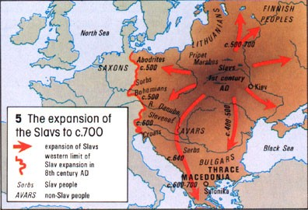
Границы прародины славянства (примерно III тыс. до н.э. -500 г.н.э.)
- Между Вислой и Западным Бугом.
- Между бассейном Вислы и бассейном Припяти.
Компактная территория прародины славянства включала в себя Западную Украину (Волынь, Западная Подолия, Северная Галиция) и Западную Белоруссию.
Вывод: Часть восточных славян на Украине являются автохтонами, то есть проживали там практически всегда (около 5 тыс. лет), в отличие от других восточных славян, которые пришли на нынешние территории после 500 г.н.э.
Пражская культура – «Прага-Корчак» (400-700 гг. н.э.)
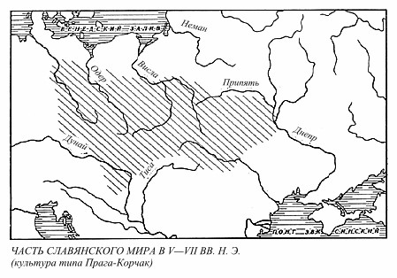
Одна из трёх крупных славянских культур начального периода расселения (также Пеньковская и Суковско-Дзедзицкая )
Наследница Пражской культуры на территории Украины – Лука-Райковецкая культура Правобережья Днепра (VII-VIII вв. н.э.)
Лука-Райковецкая культура связывается с летописными «племенами» из ПВЛ (раннесредневековыми народностями):
- дулебов (дулебская группа в целом)
- волынян
- древлян
- бужан
- полян
- дреговичей.
Данные народности связываются с предками позднейших украинцев и являются наиболее ранней этнической основой украинцев.
Лука-Райковецкая культура и Волынцевская культура: Правый и Левый берега Днепра в Раннем Средневековье (VII-VIII вв. н.э.)
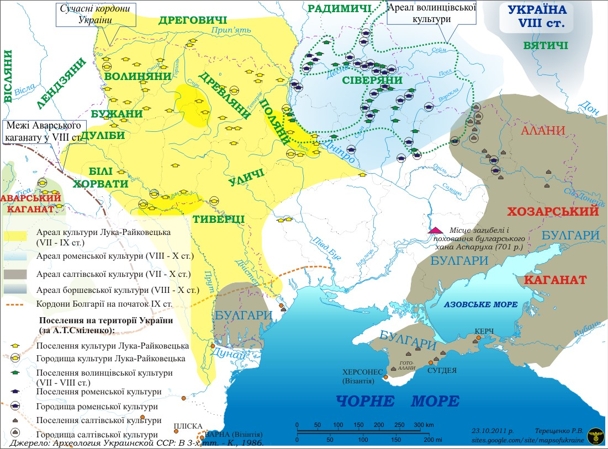
Левобережное ядро древнерусской народности – археологические памятники Волынцевской культуры (по книге В.В. Седова «Древнерусская народность)
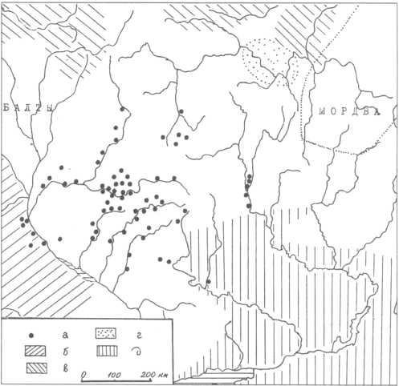
Различие ареалов восточнославянских групп VIII-IX вв.: археологические памятники народностей дулебской группы (волыняне, древляне, поляне) и северо-великорусской группы (браслетообразных височных колец – их обозначают кружки в правом верхнем углу)
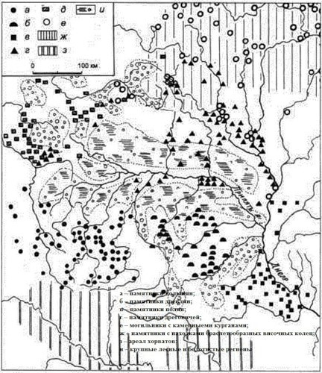
Деление восточного славянства VIII-XII вв. н.э. на 4 крупнейшие ветви и их связь с современными восточнославянскими группами
Северо-запад
– Полоцк, Смоленск, Новгород, Псков, Тверь
Кривичи, а также словене – предки западных великороссов и северных белорусов
Северо-восток
Славяне Ростово-суздальской земли (браслетообразные кольца) – предки северных и восточных великороссов
Юго-запад
Правый берег Днепра и район Киева
Дулебская группа – предки украинцев и южных белорусов
Юго-восток
«Русская земля», Левый берег
(«древнерусская народность» и вятичи – отдельная народность), северяне, радимичи, вятичи, горюны. Предки южных великороссов и русских Восточной Украины
Крупнейшие древнерусские княжества юга: Черниговское и Галицко-Волынское: «Русская земля» против дулебской группы
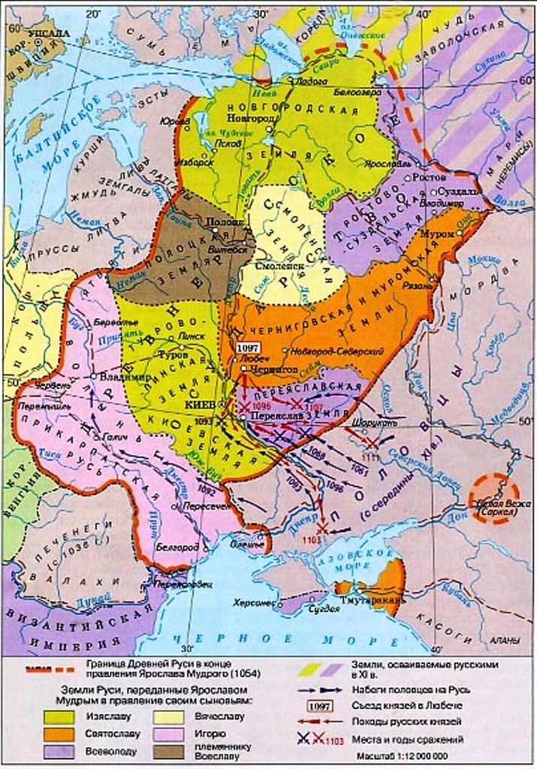
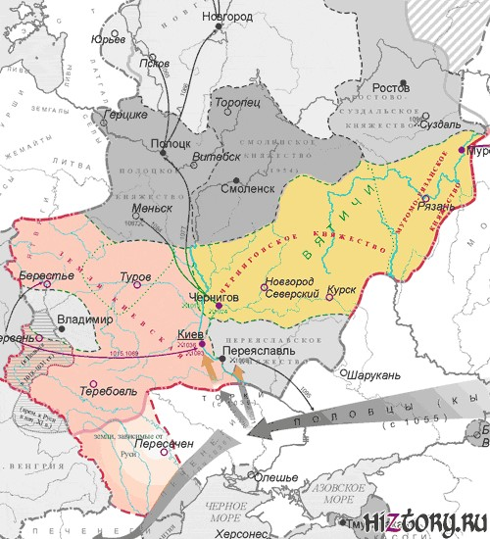
Галицко-Волынское княжество (XII-XIV вв.) в ареале дулебской группы
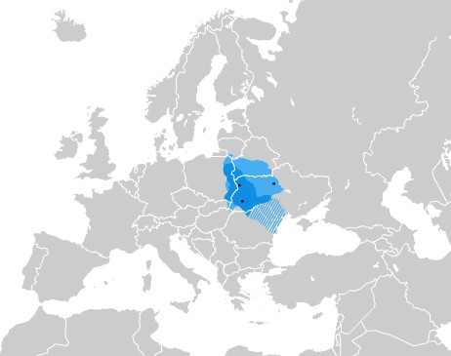
Центры этногенеза восточных славян в VIII-XIII вв. н.э.
(Из книги: Баранов С.Д., Конов Д.В. Русская нация. Современный портрет. М., 2009.)
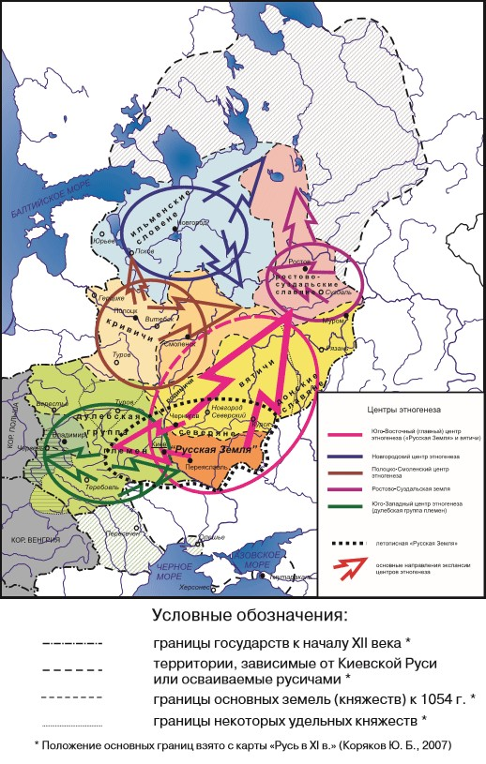
Выводы:
Единой древнерусской народности в масштабах всего восточного славянства не существовало, хотя и происходила его постепенная этническая интеграция.
Древнерусская народность ограничивалась Левым берегом, Киевом и верхушкой общества в других землях и крупных городах.
Правобережная Украина - Подолия, Галиция, Волынь, Правобережное Полесье -несмотря на сильное влияние Русской земли, сохраняла свою этническую и отчасти политическую обособленность.
Политические катастрофы Руси: монголо-татарское нашествие, экспансия Литвы и Речи Посполитой усилили её обособление и ослабили влияния древнерусской народности (но кардинально не поменяли ситуацию, которая изменилась постепенно под давлением в том числе этих факторов).
Общерусское и украинское этнолингвистические ядра и современная языковая карта Украины
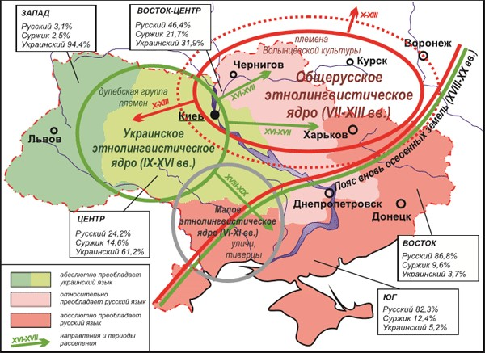
В XVII веке на юге Руси соседствовали следующие народности, входившие в русский суперэтнос («русский мир»):
1) западноукраинская народность (русины);
2) центральноукраинская народность Гетманщины («малороссы», «черкасы»);
3) остатки древнерусской народности Левого берега (севруки, горюны, полехи и др.).
В дальнейшем, в XVII-XIX вв. происходило расселение центральноукраинской народности на восток и юг, и частичное неполное смешение с великороссами и остатками древнерусского этноса, в результате чего к началу XX в. сложилась ситуация, благоприятная для украинизации и начала строительства украинской нации на основе национализма, несмотря на общерусскую и восточнославянскую интеграцию.
Проект «Украина» стал возможным, хотя и в рамках, ограниченных исторической территорией центра и запада.
Вывод:
Современное разделение Украины на русскую и украинскую этнические и языковые части является следствием, в том числе и раннесредневекового разделения групп восточного славянства, прежде всего сохранения и устойчивого развития правобережной пост-дулебской этноязыковой группы населения, создавшей основу для сохранения украинского языка и украинской этничности до наших дней.
Основные рекомендации по русско-украинскому вопросу:
1) Необходимо скорейшее отделение русского юго-востока и левобережного центра от Правобережной Украины как исторической этнической основы украинства.
2) Принятие украинской этничности как исторически долговременного постоянно действующего отрицательного для общерусской интеграции фактора, который необходимо преодолеть, но в то же время учитывать.
3) Отрицание особой украинской этничности в рамках общерусской нецелесообразно, так же, как и отождествление её с древнерусской этничностью, в противном случае вся история юга достаётся украинству.
4) Важно показывать ограниченность украинской этничности Правым берегом.
5) Констатация того факта, что древнерусское государство и киевская культура не было продуктом преимущественно предков украинцев, хотя они также участвовали в его строительстве.

